Denne kasusstudien er rettet mot organisert opplæring for ansatte i den offentlige helsetjenesten og arbeidsgivere av utenlandske gjestarbeidere. Ansatte ved andre institusjoner som sosiale tjenester eller frivillige organisasjoner, kan også bli inkludert. Anslått tid for gjennomføring av kasusstudien er 3,5 timer.

Læringsmål
Etter at kasusstudien er fullført, skal deltakerne kunne følgende:
- Definere nøkkelkomponenter og aktører for en effektiv utbruddsrespons.
- Vurdere kommunens og arbeidsgiverens ansvar i en utbruddssituasjon.
- Utarbeide en plan for registrering av gjestearbeidere (for folkehelsemessige formål).
- Identifisere kanaler for kommunikasjon og tilbakemeldinger mellom ulike nøkkelaktører.
- Kartlegge barrierer og utfordringer for overholdelse av kontrolltiltak.
- Beskrive tilfeller etter tid, sted og person.
- Beregne angrepsrater i en utbruddssituasjon.
- Inkludere erfaringer og læringspunkter fra et utbrudd i den kommunale beredskapsplanen.

Kasusstudien er utviklet av Elburg van Boetzelaer, Annlaug Selstø, Elina Seppälä, Kjetil Berg Veire og Pawel Stefanoff.

DEL 1. VARSEL OM UTBRUDDET
(estimert tid for gjennomføring: 45 minutter)

Den 19. august 2020 blir kommuneoverlegen i kommune X varslet om tre bekreftede tilfeller av covid-19 blant ansatte ved et industrianlegg. Kommuneoverlegen kartlegger situasjonen og finner ut at:
Ett av tilfellene (indekstilfelle 1) hadde testet positivt på flyplassen ved innreise til Norge. Før vedkommende fikk testresultatet, hadde han gått på jobb ved industrianlegget, noe som resulterte i seks nærkontakter eksponert for smitte.
Det andre tilfellet (indekstilfelle 2) var også ansatt ved industrianlegget og var fastboende på stedet. Vedkommende hadde ikke hatt kontakt med noen av de andre covid-19-tilfellene. Han hadde vært på jobb og var aktiv i lokalsamfunnet ved å delta i møter på barnas skole og barnehage. Han hadde også vært med andre på fritiden. Etter at indekstilfelle 2 testet positivt, ble skolen og barnehagen stengt mens kommuneoverlegen jobbet med å få oversikt over situasjonen. Smittesporingsteamet identifiserte 41 nærkontakter rundt indekstilfelle 2 som måtte i karantene.
Det tredje tilfellet (indekstilfelle 3) testet opprinnelig negativt for covid-19, men fikk positivt testresultat på andre test. På det aktuelle tidspunktet testet arbeidsgiveren alle ansatte som kom fra utlandet 3 dager etter at de hadde passert grensen.

Spørsmål:
- Bør kommuneoverlegen være bekymret for denne situasjonen? Begrunn svaret.

- Hvordan kan situasjonen være av interesse for samfunnet og media, og hvordan vil du forberede deg på dette?

Kommuneoverlegen vurderte følgende fakta:
- Smittestoff: SARS-CoV-2-viruset forårsaker covid-19-sykdom. Det er et nytt koronavirus som begynte å sirkulere blant mennesker på slutten av 2019. Siden SARS-CoV-2 er et nytt patogen, kan det lett spres i mottakelige populasjoner.
- Overføring: Viruset sprer seg fra person til person via innånding av luftdråper fra en smittet person som nyser, hoster eller har tett kontakt med andre. Det er imidlertid mulig å bli smittet ved å håndhilse på en smittet person eller berøre forurensede overflater, og deretter føre hånden til munnområdet.
- Smittsomhet: Det er anslått at en smittsom person kan smitte i gjennomsnitt 2-3 andre mennesker hvis ingen kontrolltiltak er på plass. Noen mennesker, spesielt barn og unge voksne, kan ha covid-19 uten å utvikle symptomer. Den smittsomme perioden kan begynne opptil 2 dager før symptomdebut, men det antas at en covid-19-syk person er mest smittsom i dagene rundt symptomstart. Den smittsomme perioden anslås å vare i 8-10 dager i moderate tilfeller som krever sykehusinnleggelse, og opptil et gjennomsnitt på 2 uker i alvorlige tilfeller. Tiden mellom infeksjon og symptomdebut er vanligvis 4-5 dager, men kan variere fra 0 til 14 dager. For noen mennesker kan enkelte symptomer vare i uker eller måneder, eller komme tilbake etter en periode med bedring. Dette kan også skje hos personer med mild sykdom. De syke er ikke smittsomme i løpet av denne tiden.
- Sykdommen kan spre seg raskt fra én smittet person hvis kontrolltiltak ikke iverksettes tidlig siden smitteperioden kan være nokså lang og en smittet person kan smitte andre før symptomdebut.
- Alvorlighetsgrad: De fleste (70-80 prosent) opplever en mild luftveisinfeksjon, men noen trenger å bli lagt inn på sykehus. Enkelte trenger også intensivbehandling. En relativt liten andel av tilfellene dør.
På grunn av alle disse faktorene har Helsedirektoratet siden begynnelsen av juli 2020 anbefalt kommunene å følge TISK-strategien. ^{i} Strategien består av å teste (T) alle personer som mistenkes å være smittet med SARS-CoV-2, isolere (I) bekreftede tilfeller, smittespore (S) nærkontakter av bekreftede tilfeller og plassere dem i karantene (K).
Merk: I en epidemiologisk håndtering av utbruddet er det første trinnet å "bekrefte utbruddet", det vil si finne bevis på at sykdomsrisikoen til enhver tid og sted overstiger det forventede nivået. Denne avgjørelsen, som tilsvarer alarminnstilling, betyr også at fra nå av vil ressurser bli prioritert for å begrense utbruddet.

Kommunen er bekymret for situasjonen og erklærer et utbrudd basert på den nasjonale definisjonen av minst to tilfeller som mistenkes å ha felles kilde. Før varselet den 19. august var det rapportert om få covid-19 tilfeller i kommunen. Kommuneoverlegen er bekymret for at sykdomsbevisstheten om covid-19 er lav blant innbyggere og gjestarbeidere. Derfor initierer kommuneledelsen massetesting av kommunens innbyggere for tidlig å kartlegge smittespredningen. Samtidig starter arbeidsgiveren massescreening for covid-19 blant utenlandske arbeidere ved industrianlegget.
Kommuneledelsen er klar over at i en liten kommune kan selv noen få tilfeller tiltrekke seg medieoppmerksomhet. Stenging av skolen kan også føre til spørsmål og bekymringer, selv om det er over en kort periode. Tidligere utbrudd i nabokommunene har vist hvor utfordrende kommunikasjonen kan være med økt medieoppmerksomhet. En måte å forberede seg til økt medieoppmerksomhet på er å på forhånd identifisere kommunikasjonskanaler og involvere andre aktører i samarbeid og kommunikasjon.

Den beste måten å forberede seg for en krise er å utarbeide en kommunikasjonsplan, blant annet ved:
- Å spesifisere hvor og hvor ofte man skal publisere oppdatert informasjon om situasjonen («situasjonsrapporter»),
- Å forberede seg på de vanligste spørsmålene både fra innbyggerne og media,
- Å identifisere en eller flere talspersoner som kan svare på spørsmål.

Krisekommunikasjonen bør skje raskt og være tydelig. Lokalsamfunnet og media må få vite all nødvendig informasjon om smittesituasjonen.
Under et utbrudd bør talspersonen(e) inkluderes i informasjonsutveksling. Siden dette er en liten kommune med en stor gruppe gjestearbeidere, bør kommunen samarbeide med arbeidsgiveren om mediekommunikasjon.

Spørsmål:
- Hva slags tilleggsinformasjon trenger du om arbeids- og bosituasjonen på industrianlegget og dets ansatte for å veilede utbruddsresponsen?

Omtrent 30 prosent av de 455 anleggsansatte er fastboende i området. De resterende 70 prosent er utenlandske gjestarbeidstakere. De fleste bor i brakker ved industrianlegget. Enkelte bor også i leide hus og leiligheter.
Industrianlegget ligger omtrent 4 kilometer fra bebodde områder. Brakkene ligger i gangavstand fra anlegget (se figur 1). Hver brakke har 40-60 enkeltrom på 20 kvadratmeter, de fleste med eget bad. Noen brakker har et felles kjøkkenområde, og alle brakker har et felles rom for sosiale sammenkomster. Alle arbeidstakere har tilgang til kantinen tilknyttet industrianlegget.
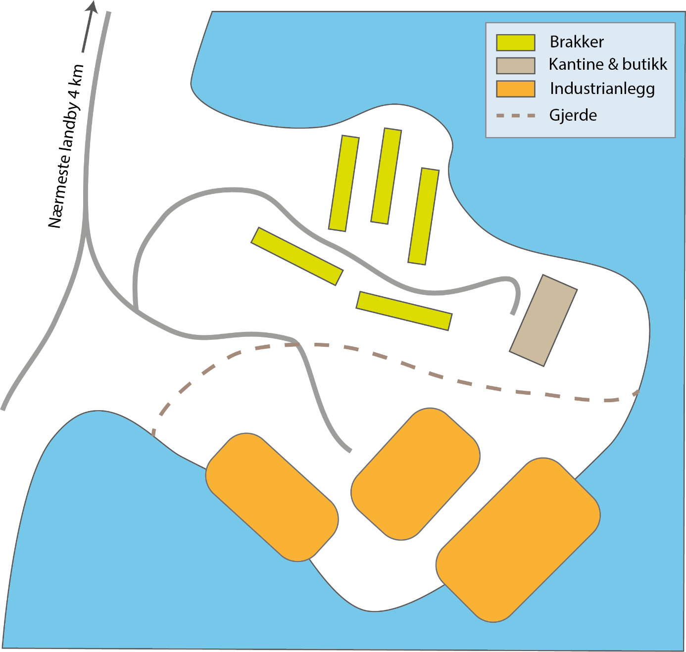
Figur 1. Kart over industrianlegget.

Gjestearbeiderne jobber i 6 til 8 ukers turnuser. Etter hver turnusperiode reiser arbeiderne tilbake til hjemlandet og blir erstattet av en ny gruppe arbeidere.
Hovedsakelig arbeider anleggsansatte i trange innendørsrom som er dårlig ventilert. Ulike team spesialiserer seg på sveising, rørleggerarbeid eller elektriske installasjoner. Arbeidsgiveren prøver nå å iverksette tiltak for sosial distansering på anlegget.

Spørsmål:
- Hvilke utfordringer kan du forvente under et covid-19-utbrudd på en slik arbeidsplass?

Kommuneoverlegen kontakter personaldirektøren ved anlegget. Arbeiderne er frustrerte fordi de ikke vet hvor lenge de må være i karantene. Samtidig sier personaldirektøren at informasjon om kontrolltiltak, testregimet, karantene og isolasjon har blitt kommunisert til ansatte både direkte og gjennom underleverandører. Personaldirektøren informerer kommuneoverlegen om at noen ansatte ikke overholder karantenereglene. Hun presiserer at det er kommunikasjonsbarrierer med gjestearbeidere, siden mange ikke snakker norsk eller engelsk. Videre sier personaldirektøren at hun kan sende informasjonen direkte bare for de som er ansatt på anlegget. De fleste arbeidstakere ansettes gjennom underleverandører, og underleverandører av underleverandører. Formidlingen av informasjon til de fleste ansatte ved industrianlegget må gå gjennom disse underleverandørene. Derfor er hun ikke sikker på om alle rådene og anbefalingene har nådd alle ansatte hos underleverandørene. Dette fører til utfordringer når det gjelder kommunikasjon og oversikt over alle ansatte.
Den 21. august tester nærkontakter (kontakter på arbeidsplass og den 17 år gamle datteren) av indekstilfelle 2 positivt for covid-19. Etter de positive testresultatene blir 16 skoleungdommer og en gruppe barnehageelever satt i karantene. Innen 22. august er det 13 bekreftede tilfeller, hvorav bare tre i lokalsamfunnet. To av tilfellene har nylig kommet til stedet fra utlandet og har mest sannsynlig importert smitte. De tre tilfellene i lokalsamfunnet er familiemedlemmer til anleggsansatte. I løpet av denne perioden kan alle reisende som kom inn i landet unngå karantene ved å teste negativt to ganger med minst tre dagers mellomrom. Dette fører til utbredt testing på arbeidsplassen, slik at arbeidere kan gå på jobb uten å måtte gå 10 dager i karantene først.

Spørsmål:
- Hvordan kan kommuneoverlegen sikre at de ansatte og de fastboende skal kunne følge råd og kontrolltiltak?

For å sikre at personer som tester positivt for covid-19 på flyplassen ikke kommer til arbeidsplassen kan arbeidsgiveren vurdere å gi ansatte informasjon om sykefravær, karantene- og isolasjonsfasiliteter, tilgang til måltider og sosial støtte samt kontinuerlig utbetaling av lønn.
Kommuneoverlegen finner informasjon om covid-19 og gjeldende karantene- og isolasjonsregler på andre språk enn norsk og engelsk på Folkehelseinstituttets nettsider www.fhi.no. De ønsker å nå både den lokale befolkningen og alle ansatte med relevant og oppdatert informasjon.

DEL 2. UTBRUDDET ØKER RASKT I OMFANG
(estimert tid for gjennomføring: 45 minutter)

Den 27. august informerer personaldirektøren på anlegget kommunelegen om at alle 455 ansatte ble testet fra 22. til 26. august, og at ytterligere 55 tilfeller av covid-19 har blitt bekreftet. Dette genererer spørsmål fra media og nabokommuner og setter kommuneledelsen under et stort press. Samtidig mottar kommunen bekymringer fra fastboende som er urolige over å se gjestearbeidere som handler på den lokale dagligvarebutikken. Dette skjer flere ganger, og det er spesielt gjestarbeidere fra land A som blir utsatt for denne stigmatiseringen.
Kommunedirektøren informerer statsforvalteren om utbruddet. Sammen bestemmer de seg for å be om hjelp fra FHI. FHI sender smittevern- og smittesporingseksperter som oppretter et utbrudds-responsteam sammen med kommuneansatte.

Spørsmål:
- Hvem skal være med i utbruddsresponsteamet?

- Hvilke faktorer kan ha bidratt til den raske økningen av antall positive tilfeller?

Den 28. august begynner responsteamet å arbeide. I et utbrudd som involverer arbeidsmiljø kan responsteamet inkludere en smittevernekspert, smittesporingsekspert, epidemiolog, mikrobiolog og kommunikasjonsekspert. Det bør også omfatte kommunelegen, lokale myndigheter og representanter for arbeidsgiveren. Responsteamet bestemmer at hovedoppgaven deres vil være å gjennomgå eksisterende informasjon om tilfellene meldt fra kommunen og industrianlegget, og å avklare rollene til forskjellige aktører i utbruddsresponsen. En effektiv respons vil være å utvikle anbefalinger for å begrense videre spredning av smitte og å planlegge beredskap for fremtidige utbrudd.
Responsteamet diskuterer faktorer som kan bidra til den raske økningen i antall tilfeller. Eksisterende bevis indikerer at overføring av covid-19 kan være spesielt effektiv i overfylte, trange rom, der dårlig ventilasjon kan forsterke spredningen av SARS-CoV-2. Når man også reiser i samme gruppe, deler en kantine og bruker samme garderobe, er dette faktorer som påvirker sannsynligheten for økt infeksjon. Teamet er enig i at forholdene både på anlegget og ved brakkene gjør spredning av covid-19 effektiv.
I tillegg til de fysiske forholdene i arbeids- og bomiljøet, spiller arbeidsgivers og arbeidstakers kunnskap om overholdelse av kontrolltiltak en sannsynlig rolle. Responsteamet mistenker at kommunikasjon angående covid-19, inkludert isolasjons- og karanteneregler og andre forebyggende tiltak, er begrenset. Det er sannsynlig at ikke alle følger alle isolasjons- og karanteneregler, samt andre smittevernsanbefalinger. Årsaker kan være at noen ansatte ikke forstår meldingene, eller er mindre bevisste på reglene. De kan også være lite bekymret for smitte, fordi de oppfatter covid-19 som en mild sykdom.
Responsteamet vurderer også muligheten for en supersprederhendelse, som er når et svært smittsomt tilfelle overfører sykdommen til mange andre. Dette kan føre til mulig ukontrollert spredning av sykdommen. Før covid-19-pandemien startet ble supersprederhendelser beskrevet for det alvorlige akutte luftveissyndromet SARS i 2003. Epidemiologer bemerket da at en liten andel av tilfellene var ansvarlige for de fleste overføringer. Dette er nå beskrevet for covid-19. Eksempel på supersprederhendelser er skildret fra slakterier, fabrikker og religiøse samlinger.
Det er ikke tilstrekkelige fasiliteter for massekarantene og isolasjon på anlegget. I samarbeid med kommunen bestemmer anleggsledelsen seg for å stenge anlegget og plassere noen av de bekreftede tilfellene, samt noen av de ansatte, i isolasjon og karantene i Karantenehotell i nabokommuner. Dette er for det meste hoteller tilpasset isolasjonssentre som har riktige forhold og opplært personale. Under en diskusjon om smitteverntiltak blir det reist en rekke spørsmål rundt de ulike aktørenes roller og ansvar for ansatte som blir satt i karantene i andre kommuner.
Kommunene diskuterer:
- Hvem er ansvarlig for tilsyn, velvære og helsen til de som blir flyttet?
- Hvem er ansvarlig for å ta prøvene for testing av de som blir flyttet?
- Hvem er ansvarlig for rapportering av nye bekreftede tilfeller blant de som blir flyttet ut av kommunen til regionale og nasjonale myndigheter?

Spørsmål:
- Hvordan kan nabokommunene samarbeide?

- Hva er statsforvalteren sin rolle?

På kort tid organiserer statsforvalteren et møte med den berørte kommunen og nabokommunene. Under dette møtet er alle enige om at hver enkelt av de mindre kommunene ikke er i stand til å håndtere et så stort utbrudd alene. Derfor bestemmer kommunene seg for å samarbeide. Eksempel på slikt samarbeid er å låne ut helsepersonell med relevant språkkompetanse og hjelp med smittesporingsarbeidet.
Det er også enighet om at kommunen der de ansatte på industrianlegget blir plassert er ansvarlig for testing og oppfølging. Imidlertid er bostedskommunen hvor anlegget ligger, ansvarlig for rapportering til de regionale og nasjonale myndighetene.

Merk: Den norske regjeringen har utviklet spesifikke rapporteringskrav under covid-19-pandemien:
- Helsepersonell skal varsle kommuneoverlegen om hvert bekreftet tilfelle av covid-19.
- Kommuneoverlegen skal varsle FHIs smittevernvakt om hver covid-19-assosiert død.
- Laboratorier og helsepersonell skal melde hvert bekreftet tilfelle av covid-19 til Meldingssystem for smittsomme sykdommer (MSIS).
- Kommuneoverlegen skal varsle hvert covid-19-utbrudd til FHIs system for utbruddsvarsling (Vesuv).

Siden 2017 jobbet kommunen med å vedta kriseberedskapsplanen, som var en del av den nasjonale beredskapsplanleggingen. Kommunedirektøren finner nå imidlertid ut at:
- kommunen er ikke forberedt på et så raskt og ekspansivt utbrudd av en smittsom sykdom
- planen inkluderer scenarier basert på influensa, en sykdom med forskjellige egenskaper og konsekvenser enn hva som er tilfellet ved covid-19
- det er ikke nok vekt på kommunikasjon, spesielt når det gjelder en så stor gruppe gjestarbeidere.

Kommunedirektøren bestemmer seg for å prioritere målrettet kommunikasjon. Ved hjelp av responsteamet og andre aktører begynner han å liste opp alle aktører som må holdes oppdatert.

Spørsmål:
- Det er nå nyttig å tenke på hvem som er ansvarlig for ulike aspekter ved kommunikasjonen i løpet av en krise. I illustrasjonen på neste side skal dere markere med linjer ulike aktører som skal være i dialog. I de blanke rutene kan dere skrive inn andre relevante aktører. Du kan beskrive typen kommunikasjon (velg fra listen nedenfor a-d) ved siden av pilene for å indikere innholdet i kommunikasjonen:
  - Deling av konfidensiell informasjon;
  - Rapportering offentlig informasjon;
  - Forespørsel om data / rapport;
  - Anbefaling om kontrolltiltak.

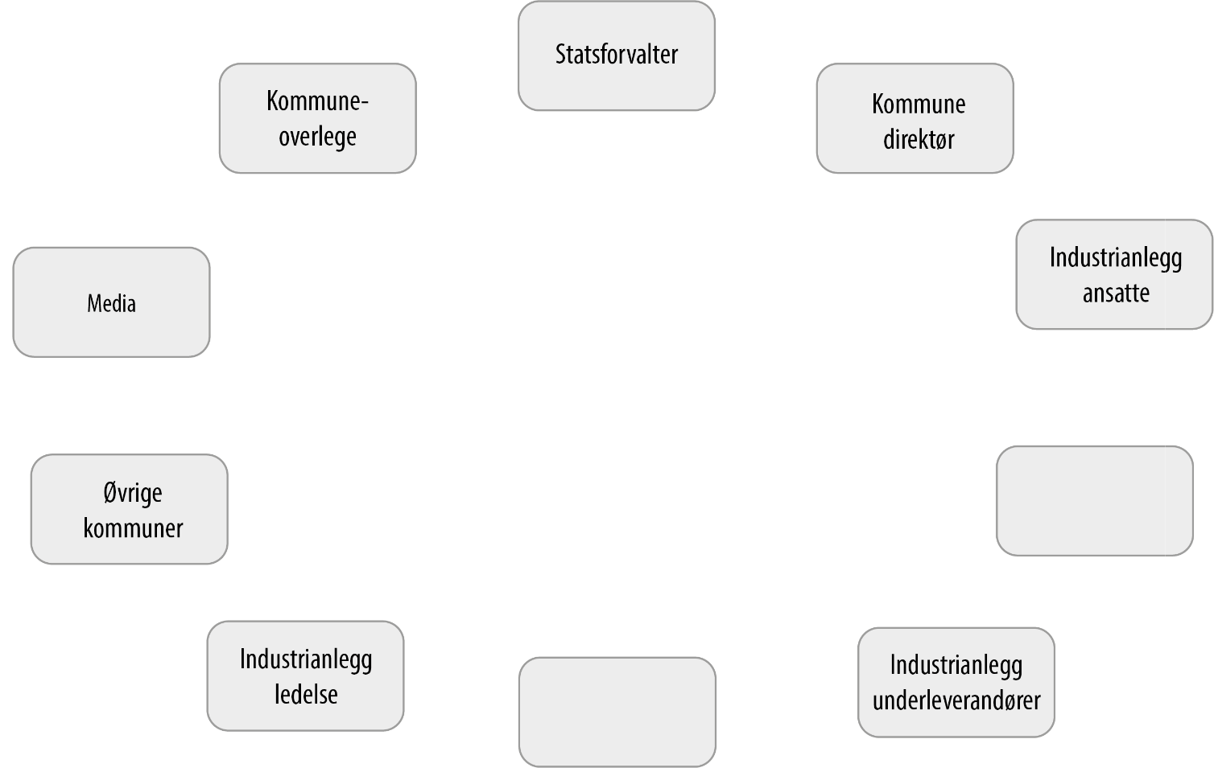

Hver aktør som er involvert i utbruddsresponsen utpeker en kontaktperson som er ansvarlig for kommunikasjon med andre aktører. Industrianlegget organiserer et sikkert skybasert arbeidsmiljø og gir tilgang til representanter for kommunen for å dele konfidensiell informasjon om ansatte.
Kommuneoverlegen og arbeidsgiveren bestemmer seg for å ha daglige møter for å gjennomgå statusen for utbruddet, diskutere kontrolltiltak og dele annen viktig informasjon. Arbeidsgiveren bestemmer seg for å ha daglige møter med underleverandører for å gjennomgå status for utbruddet og for å forbedre deling av informasjon med alle ansatte. Statsforvalteren bestemmer seg for å innkalle til ukentlige møter med alle nabokommunene for å gå gjennom status for utbruddet og forbedre deling av informasjon og ressurser. Responsteamet skisserer et skjema for informasjonsflyten som skal tydeliggjøre informasjonsdelingen.

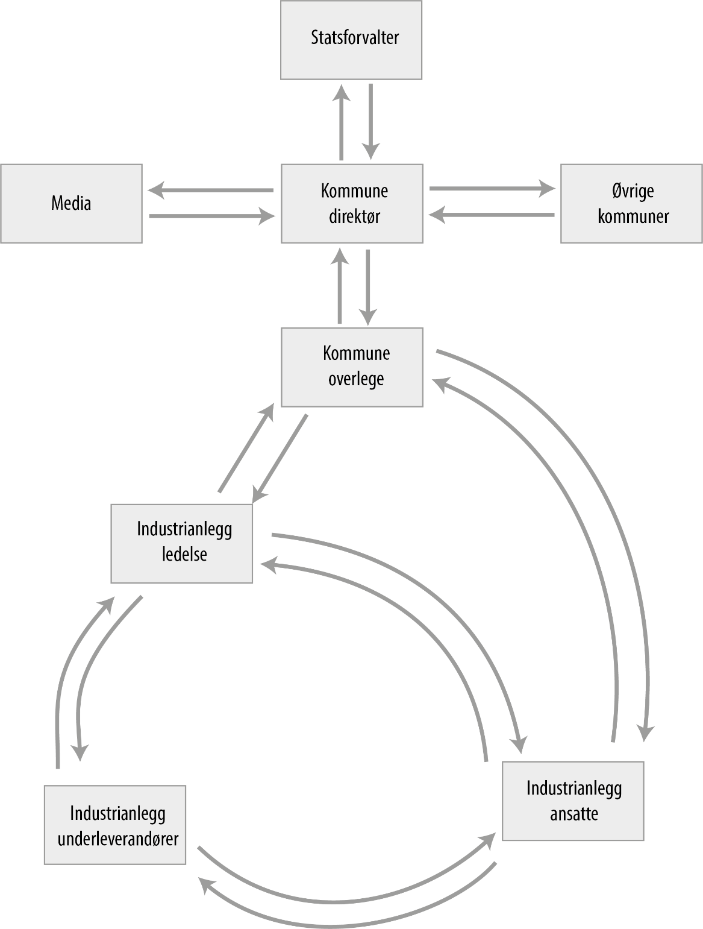
Spørsmål:
- Marker innholdet i kommunikasjonen, som definert i forrige oppgave, for hver pil i flytskjemaet ovenfor.
DEL 3: UTBRUDDSRESPONSEN
(estimert tid for gjennomføring: 60 minutter)

Responsteamet vil finne ut om covid-19-utbruddet rammer hele lokalsamfunnet, eller om det er begrenset til anlegget. De oppsummerer tilgjengelig informasjon og ser at:
- av 1350 innbyggerne er 3 personer registrert som smittet
- av 455 anleggsansatte er 75 personer registrert som smittet

Spørsmål:
- Hva kan forklare den store forskjellen i antall smittede blant lokalbefolkningen og de ansatte på anlegget?

I mange land har gjestearbeidere som kommer i grupper med samme landbakgrunn en tendens til å holde sammen. Disse gruppene er ofte sårbare med tanke på tilgang til helsetjenester og informasjon. Dette kan skyldes faktorer som språkbarrierer, lik kulturbakgrunn, bosituasjon og andre preferanser.
I dette tilfellet tilbringer gjestearbeiderne mesteparten av tiden ved industrianlegget og i brakkene. På kveldstid kan de spille kort, lage mat og være sammen. De har lite kontakt med andre ansatte på anlegget og med lokalbefolkningen. De kan illustreres som to separate sosiale bobler – to befolkninger som bor nær hverandre, men som ikke samhandler mye (figur 2). Den nesten fraværende kontakten med resten av befolkningen minimerte sannsynligvis smitte fra anlegget til det øvrige samfunnet.

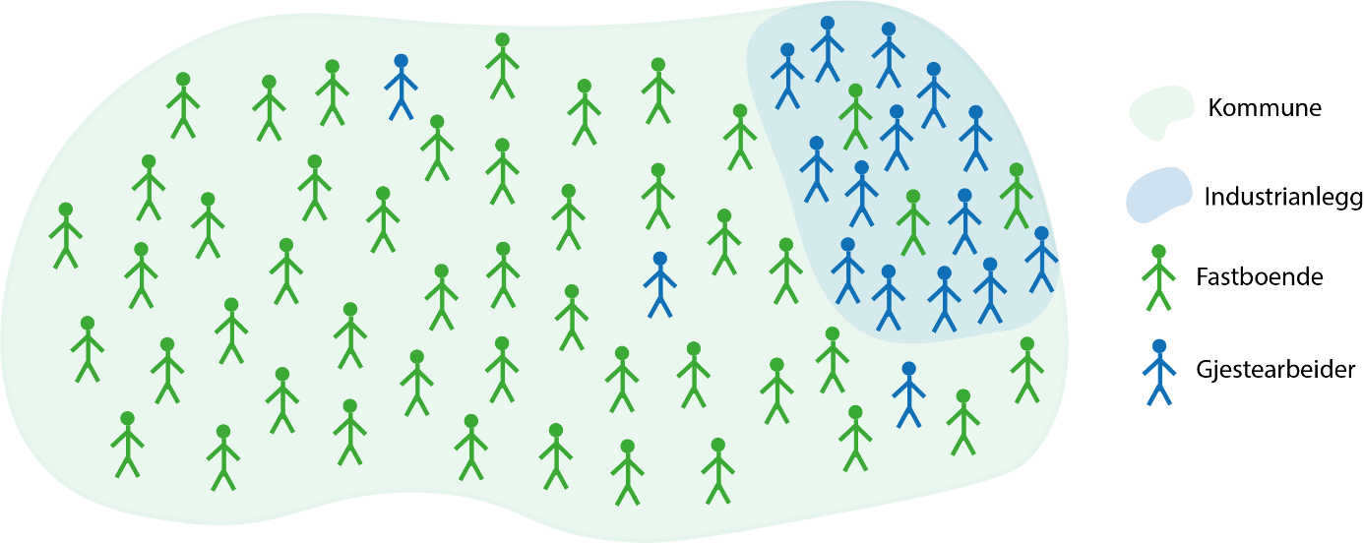
Figur 2. Illustrasjon av den sosiale boblen av gruppen med gjestearbeidere.

Spørsmål:
- Hvor vil du iverksette kontrolltiltak?

Responsteamet avgjør at undersøkelser og kontrolltiltak bør fokusere på ansatte ved anlegget. På samme tid bør kommuneoverlegen overvåke situasjonen i lokalsamfunnet.
For å få bedre oversikt over utviklingen av utbruddet bestemmer responsteamet seg for å beskrive bekreftede tilfeller etter person, sted og tid. De bruker informasjon samlet av det lokale smittesporingsteamet.
Kommuneoverlegen hadde bedt kommunedirektøren om å få på plass dette teamet i forkant av utbruddet. Likevel ble ikke dette satt sammen før det første tilfellet av covid-19 i august 2020 ble bekreftet. Et team fra en nabokommune gav en kort opplæring til nyansatte, og kommuneoverlegen valgte det digitale smittesporingssystem ReMin. Dette systemet er lett å bruke. Det er basert på positive prøvesvar. Smittesporingsteamet ringer ut til bekreftede tilfeller, og får samtidig kartlagt nærkontakter av disse. Følgende utfordringer ble oppdaget under dette arbeidet:
- Manglende rutiner og erfaring blant smittesporere som var rekruttert blant kommuneansatte uten helsefaglig bakgrunn.
- Manglende nøkkelinformasjon om tilfeller (for eksempel. om potensielle symptomer, dato for symptomdebut og dato for prøvetaking).
- Ineffektiv informasjonsflyt mellom smittesporere, kommuneoverlegen og smittede (på grunn av språkbarrierer).
- Avvikling av smittesporingsarbeidet, siden det ble antatt at alle bosatte ved anlegget var nærkontakt til en av de med påvist smitte.
Slik det tidligere hadde blitt enighet om i et møte med statsforvalteren, hjelper nabokommuner kommuneoverlegen med å rekruttere profesjonelt helsepersonell som har språkkompetanse på språkene til de rammede gjestarbeiderne. Disse tar kontakt over telefon med de som sitter i isolasjon og i karantene. De kartlegger deres kliniske tilstand, gir råd, veiledning og informasjon om deres situasjon.
ReMin gjør det ikke mulig å redigere datasett, eksportere data eller gjøre analyser i systemet. Delegasjonen fra FHI gir derfor råd til kommuneoverlegen om å sette sammen en linjeliste over tilfeller i en Excel-fil for å overvåke utbruddet. En linjeliste er en enkel tabell der en rad tilsvarer et bekreftet tilfelle. Kolonner inneholder nøkkelvariabler som muliggjør beskrivelse av tilfeller etter tid, sted og person, ved hjelp av Excel eller annen statistisk programvare.
Merk: Før man lager en linjeliste må epidemiologen lage en “kasusdefinisjon”. Denne definisjonen inkluderer informasjon om person, sted og tid og tillater spredning fra tilfeller som tilhører et spesifikt utbrudd (her: ansatte på anlegget på jobb fra begynnelsen av august til midten av september) fra andre tilfeller.

Spørsmål:
- Hvilken informasjon trenger du om hvert bekreftet tilfelle i en linjeliste?

Ut ifra informasjonen fra arbeidsgiveren om hvem som hadde testet positivt, og informasjon fra ReMin, forberedte responsteamet en linjeliste.

Tabell 1. Linjeliste over bekreftede covid-19 tilfeller
ID | Kjønn | Alder | Nasjonalitet | Bosted | Symptomer | Symptomdebut | Testdato
1 | Mann | 44 | Land A | Brakke 1 |  |  | 18. aug
2 | Mann | 49 | Land A | Brakke 1 | Ja | 08. aug | 7. aug
3 | Mann | 28 | Land A |  |  |  | 29. aug
4 | Mann | 65 | Land A | Brakke 2 |  |  | 22. aug
5 | Mann | 55 | Land D | Fastboende | Nei |  | 12. aug
6 | Mann | 36 | Land A | Brakke 2 |  |  | 29. aug
7 | Mann | 31 | Land A | Brakke 1 | Ja |  | 29. aug
8 | Mann | 20 | Land A |  | Nei |  | 21. aug
9 | Mann | 44 | Land A | Brakke 2 | Ja |  | 26. aug
10 | Mann | 58 | Land A | Leiebosted 1 | Nei |  | 26. aug
11 | Mann | 44 | Land A | Brakke 2 |  |  | 21. aug
12 | Mann | 31 | Land A |  | Nei |  | 21. aug
13 | Mann | 61 | Land A | Brakke 1 | Nei |  | 21. aug
14 | Mann | 42 | Land A | Leiebosted 2 |  |  | 23. aug
15 | Mann | 54 | Land A | Brakke 2 |  |  | 26. aug
16 | Mann | 58 | Land A | Brakke 1 | Ja |  | 23. aug
17 | Mann | 45 | Land A | Brakke 2 |  |  | 20. aug
18 | Mann | 42 | Norsk | Fastboende | Ja |  | 20. aug
19 | Mann | 47 | Land A | Brakke 2 |  |  | 20. aug
20 | Mann | 56 | Norsk | Leiebosted 3 | Ja | 22. aug | 22. aug
21 | Mann | 65 | Land B | Brakke 1 |  |  | 22. aug
22 | Mann | 42 | Land A | Brakke 1 |  |  | 22. aug
23 | Mann | 42 | Land A | Brakke 2 |  |  | 22. aug
24 | Mann | 43 | Land B | Brakke 3 | Ja |  | 22. aug
25 | Mann | 47 | Land A | Brakke 2 |  |  | 29. aug
26 | Mann | 53 | Norsk | Fastboende | Ja |  | 22. aug
27 | Mann | 25 | Land A | Brakke 4 |  |  | 22. aug
28 | Mann | 38 | Land A | Leiebosted 1 |  |  | 29. aug
29 | Mann | 45 | Land A | Brakke 4 |  |  | 22. aug
30 | Mann | 47 | Land B | Brakke 2 | Nei |  | 22. aug
31 | Mann | 37 | Land A | Brakke 1 | Nei |  | 22. aug
32 | Mann | 41 | Land A |  | Nei |  | 22. aug
33 | Mann | 48 | Land A | Brakke 2 | Ja |  | 22. aug
34 | Mann | 49 | Land A | Brakke 5 | Ja |  | 22. aug
35 | Mann | 37 | Land B | Brakke 2 | Nei |  | 22. aug
36 | Mann | 57 | Land A | Brakke 2 | Ja |  | 23. aug
37 | Mann | 23 | Land A | Brakke 2 | Nei |  | 23. aug
38 | Mann | 54 | Land A | Brakke 2 | Nei |  | 23. aug

ID | Kjønn | Alder | Nasjonalitet | Bosted | Symptomer | Symptomdebut | Testdato
39 | Mann | 45 | Land A | Brakke 3 |  |  | 23. aug
40 | Mann | 44 | Land A | Leiebosted 1 |  |  | 23. aug
41 | Mann | 55 | Land A | Brakke 2 | Ja |  | 23. aug
42 | Mann | 48 | Land A | Brakke 2 |  |  | 23. aug
43 | Mann | 63 | Land A | Brakke 3 | Nei |  | 23. aug
44 | Mann | 37 | Land A | Brakke 2 | Ja | 23. aug | 23. aug
45 | Mann | 40 | Land A |  | Ja | 28. aug | 23. aug
46 | Mann | 46 | Land A | Brakke 2 | Ja |  | 23. aug
47 | Mann | 54 | Land A | Brakke 3 | Ja |  | 25. aug
48 | Mann | 34 | Land B | Brakke 1 |  |  | 23. aug
49 | Mann | 45 | Land A | Leiebosted 1 | Nei |  | 23. aug
50 | Mann | 46 | Land A | Brakke 3 | Ja |  | 23. aug
51 | Mann | 51 | Land A | Brakke 2 |  |  | 23. aug
52 | Mann | 44 | Land A |  | Nei |  | 23. aug
53 | Mann | 33 | Land A | Brakke 3 |  |  | 23. aug
54 | Mann | 35 | Land B | Brakke 2 | Nei |  | 23. aug
55 | Mann | 61 | Land A | Leiebosted 1 |  |  | 29. aug
56 | Mann | 23 | Land A | Leiebosted 1 |  |  | 29. aug
57 | Mann | 38 | Land A | Brakke 1 |  |  | 29. aug
58 | Mann | 52 | Land A | Brakke 2 |  |  | 29. aug
59 | Mann | 36 | Land A |  |  |  | 29. aug
60 | Mann | 51 | Land A | Leiebosted 1 | Ja | 28. aug | 25. aug
61 | Mann | 47 | Land B | Brakke 3 | Nei |  | 25. aug
62 | Mann | 53 | Land B | Brakke 2 | Nei |  | 25. aug
63 | Mann | 41 | Land B | Brakke 2 | Nei |  | 25. aug
64 | Mann | 44 | Land B | Brakke 2 | Nei |  | 25. aug
65 | Mann | 45 | Land B | Leiebosted 3 | Nei |  | 25. aug
66 | Mann | 42 | Land A | Brakke 2 | Nei |  | 25. aug
67 | Mann | 63 | Land A | Leiebosted 1 |  |  | 25. aug
68 | Mann | 34 | Land B | Brakke 2 |  |  | 25. aug
69 | Mann | 62 | Land C | Brakke 4 | Nei |  | 25. aug
70 | Mann | 41 | Land A |  | Nei |  | 25. aug
71 | Mann | 48 | Land A | Brakke 2 | Nei |  | 24. aug
72 | Mann | 45 | Land A | Brakke 1 | Nei |  | 23. aug
73 | Mann | 60 | Land A | Brakke 2 | Nei |  | 23. aug
74 | Mann | 52 | Land A |  | Nei |  | 23. aug
75 | Mann | 59 | Land A | Brakke 4 | Nei |  | 23. aug

Spørsmål
- Hvordan kan du oppsummere informasjonen over?

- Fullfør tabellene under basert på linjeliste over og foreslå en tolkning av dataene.

Alder (år) | Antall tilfeller | % etter kategori
18-29
30-39
40-49
50-59
>60
TOTALT

Nasjonalitet | Antall tilfeller | % etter kategori
Norsk
Land A
Land B
Andre land
TOTALT

Bosted | Antall tilfeller | % etter kategori
Brakke 1
Brakke 2
Brakke 3
Brakke 4
Brakke 5
Leiebosted 1
Leiebosted 2
Leiebosted 3
Fastboende
Mangler informasjon
TOTALT

Responsteamet oppsummerer tilgjengelige data og lager følgende figur og tabeller. Talspersonen for kommunen foreslår at denne informasjonen kan oppdateres regelmessig og deles i de daglige situasjonsrapportene.

Figur 3. Antall covid-19 tilfeller blant anleggsansatte etter prøvedato.

Å bruke dato for symptomdebut gir et mer presist bilde av utbruddsutviklingen. Prøvedato reflekterer testpraksis (hvilke dager det er teststasjon ved anlegget). For tilfeller uten symptomer er imidlertid testdato den eneste tilgjengelig dato som kan brukes for å følge med på utbruddsutviklingen.

Tabell 2. Antall tilfeller blant anleggsansatte etter aldersgrupper
Alder (år) | Antall tilfeller | % etter kategori
18-29 | 5 | 7 %
30-39 | 13 | 17 %
40-49 | 33 | 44 %
50-59 | 16 | 21 %
>60 | 8 | 11 %
TOTALT | 75 | 100 %

Tabell 3. Antall tilfeller blant anleggsansatte etter nasjonalitet.
Nasjonalitet | Antall tilfeller | % etter kategori
Norsk | 3 | 4 %
Land A | 58 | 77 %
Land B | 12 | 16 %
Andre land | 2 | 3 %
TOTALT | 75 | 100 %

Tabell 4. Antall tilfeller blant anleggsansatte etter bosted før utbruddet.
Bosted | Antall tilfeller | % etter kategori
Brakke 1 | 11 | 15 %
Brakke 2 | 29 | 39 %
Brakke 3 | 7 | 9 %
Brakke 4 | 4 | 5 %
Brakke 5 | 1 | 1 %
Leiebosted 1 | 8 | 11 %
Leiebosted 2 | 1 | 1 %
Leiebosted 3 | 2 | 3 %
Fastboende | 3 | 4 %
Mangler informasjon | 9 | 12 %
TOTALT | 75 | 100 %

Responsteamet diskuterer hovedfunn blant rapporterte tilfeller.
- Alle er menn.
- Den mest berørte aldersgruppen er de mellom 40 og 49 år.
- Det er flest rapporterte tilfeller blant gjestarbeiderne fra land A, færre er rapportert blant gjestearbeidere fra land B og sporadisk fra andre land.
- De fleste tilfellene bodde i tre av de fem brakkeriggene, men det er også tilfeller blant ansatte som bodde i leieboliger i områder utenfor industrianleggsområde.
Responsteamet er enig i at den tilgjengelige informasjonen ikke tillater tolking av smitterisiko. For å kunne beregne smitterisiko trengs det informasjon om hvem som ble smittet og hvem som ikke ble smittet. I utbruddssituasjon blir slike mål av sannsynlighet for smitte definert som angrepsrate. Angrepsraten kan brukes til å sammenligne risiko for å bli smittet mellom ulike grupper. For eksempel kan man beregne og sammenligne angrepsraten mellom ansatte fra ulike land, eller mellom ansatte i ulike aldersgrupper.

Spørsmål:

- I tillegg til linjelisten, hvilken informasjon trenger kommuneoverlegen for å beregne angrepsratene? Foreslå en tabell som samler inn relevant data for å beregne angrepsrater etter aldersgruppe. Skisser den ved siden av tabellen overfor.

Kommuneoverlegen vil vite om risikoen for covid-19-infeksjon er ulik for ulike aldersgrupper. Hvis man vet hvilke aldersgrupper som er mest påvirket, kan man rette tiltak mot denne gruppen. Kommuneoverlegen legger til tre nye kolonner i den tidligere utarbeidede tabellen med fordeling av tilfeller etter alder:

Tabell 5. Tabell til beregning av angrepsrater etter aldersgruppe.
Alder (år) | Alle ansatte | Ikke smittet | Smittet (tilfeller) | Risiko (angrepsrate)
18-29 |  |  | 5
30-39 |  |  | 13
40-49 |  |  | 33
50-59 |  |  | 16
>60 |  |  | 8
TOTALT |  |  | 75

Kommuneoverlegen ber personaldirektøren ved anlegget om å utarbeide tabeller med antall ansatte fordelt etter kjønn, alder, bosted og nasjonalitet. Dette er for å kunne fylle ut tallene om ansatte som ikke er smittet og beregne angrepsrater for ulike grupper. Det er vanskelig å prioritere denne oppgaven på anlegget, siden de må prioritere krisekommunikasjon og massetesting av ansatte.
På dette tidspunktet er det ikke mulig å beregne angrepsrater for å målrette kontrolltiltakene. Responsteamet starter derfor å evaluere kontrolltiltakene som alt er innført. Responsteamet oppdager at noen av tiltakene ved industrianlegget ikke ble avklart med kommuneoverlege før de ble innført. Enkelte av tiltakene var ikke i tråd med nasjonale veiledere. Et eksempel på dette var at bekreftede tilfeller måtte være i isolasjon helt til de hadde et negativt testresultat. Dette strider med de nasjonale retningslinjene, som sier at isolasjon skal opphøre etter 10 dager etter prøveresultat hvis pasienten ikke har feber. Som konsekvens av dette ble mange personer holdt i isolasjon lenger enn nødvendig, og de kunne ikke vende tilbake til hjemlandet. Dette gjorde mange ansatte engstelige og stressede. De fikk ikke tilstrekkelig informasjon om statusen og informasjon om når de kunne reise hjem.

Spørsmål:
- Hvilke utfordringer bør man ta hensyn til når man innfører kontrolltiltak i en slik kontekst?

- Hvordan kan du redusere disse? Du kan bruke tabellen under. Den første raden er fylt ut med et eksempel fra denne utbruddet.

Kontrolltiltak | Potensielle utfordringer | Potensielle strategier for å redusere utfordringene
Karantene eller isolasjon for ansatte | Ikke overholdt | Ansatte I isolasjon må sikres tilgang til mat, sanitæranlegg og utbetaling av sykelønn.

DEL 4. HVORDAN KAN KOMMUNEN FORBEREDE SEG TIL FREMTIDIGE UTBRUDD?
(estimert tid for gjennomføring: 45 minutter)

Mens kontrolltiltak blir innført og kommuneoverlegen fortsetter å overvåke utbruddet, er kommuneledelsen og anleggsledelsen opptatt av hvordan de kan forberede seg på fremtidige utbrudd. Nye utbrudd blant gjestarbeiderne er i en slik sammenheng så godt som uunngåelig. Stenging av arbeidsplasser som sysselsetter disse arbeidere er heller ikke en god løsning. Det vil påvirke den lokale økonomien for denne arbeidsplassen, men også for mindre virksomheter i området. Industrianlegget vil derfor drifte videre ved fortsatt å leie inn gjestarbeidere på korte kontrakter. De kommunale aktørene vurderer utbruddsresponsen for å identifisere aktuelle læringspunkter som kan være nyttige for å forbedre responsen ved fremtidige utbrudd. Disse læringspunktene kan også bli nyttige for andre små kommuner med en stor gjestepopulasjon.

Spørsmål:

- Hva tenker du er læringspunktene fra dette utbrudd med tanke på beredskap og kommunikasjon?

- Hvordan kan nøkkelaktører i utbruddsresponsen forberede seg for fremtidige utbrudd?

Responsteamet mener at hvis kommunen på forhånd utvikler et godt samarbeid med anleggsledelsen, kan de sammen reagere raskere og mer effektivt for å begrense omfanget av fremtidige utbrudd. Ansatte ved industrianlegget er sårbare. Hver gang en ny gruppe gjestearbeidere kommer, øker risiko for ny smitte. Viruset kan lett spre seg når så mange mennesker jobber og bor tett sammen.
Responsteamet anbefaler at kommunen oppdaterer sin kriseberedskapsplan. Hovedmålet med beredskapsplanen er å etablere fungerende samarbeid og kommunikasjonskanaler mellom alle nøkkelaktørene. Erfaringer fra dette utbruddet er uvurderlige når en ny beredskapsplan skal lages. En ny plan basert på disse erfaringene vil gjøre det lettere for alle nøkkelaktører å være bevisst sine oppgaver, ansvar og roller, og kommunikasjonskanalene vil være tydelig definert. Dette vil potensielt spare dyrebar tid og kan forebygge misforståelser. Planlegging av roller, ansvar og oppgaver bør skje i samarbeid mellom kommuneledelsen, kommuneoverlegen, helsetjenesten, anleggsledelsen, nabokommuner og statsforvalteren. Etablerte og testede kommunikasjonslinjer kan hjelpe til med følgende:
- Rask og tydelig informasjon om testregime og resultat.
- Rask og tydelig informasjon om situasjonen til befolkningen og media.
- God oversikt over hvem og hvor mange som sitter i karantene og i isolasjon.
- Rask formidling og eventuelle oppdateringer i TISK-strategien blant involverte aktører.
- Rask formidling av informasjonsmateriell på ulike språk.
- Effektiv deling av ressurser mellom kommuner med tanke på kompetent personell og språkkompetanser.
- Forberedelser i forkant av nyankomne grupper av gjestearbeidere.

Spørsmål:
- Hvordan kan ulike nøkkelaktører bedre samordne kontrolltiltak i framtidige utbrudd?

For å forberede seg på fremtidige utbrudd foreslår responsteamet å styrke koordineringen mellom de ulike aktørene ved å utvikle prosedyrer, planer og maler for daglige og ukentlige møter, situasjonsrapporter og linjelister. Disse kan inkluderes i kommunen sin beredskapsplan og være klare til bruk under et utbrudd. I tillegg understreker responsteamet at det er viktig å bruke epidemiologiske data for å målrette kontrolltiltak mot de mest berørte gruppene. Et eksempel: Hvis tilfeller først er oppdaget i en brakke med personer som jobbet i samme gruppe, kan tidlige tiltak begrense omfang og spredning til andre grupper av arbeidere. Det er derfor viktig at arbeidsgiver har oppdaterte og komplette lister over alle ansatte. De må være klare til å gi nødvendig informasjon på kort tid.
Det er også viktig for nøkkelaktører å være kjent med de aktuelle veilederne og anbefalingene i forkant av et utbrudd og se til at disse blir fulgt. Dette er spesielt viktig under en krise. Responsteamet konkluderer med at det er for sent å utvikle kommunikasjonskanaler og oppdatere ansattlister når et utbrudd pågår. I løpet av en krise er alle opptatt med brannslukking. Derfor må slike planer være på plass før et utbrudd inntreffer.

Spørsmål:
- Hvordan kan kommunen forberede informasjonen ut til innbyggere og andre aktører i kommunen under krisen for å redusere uro og bekymringer og forebygge stigmatisering av gjestepopulasjonen?

Under en krise er det andre typer kommunikasjonsutfordringer mellom myndigheter og lokalsamfunn enn ellers. Hvis kommunikasjon ikke er håndtert på en god måte, kan det skape bekymring og uro i befolkningen. I slike situasjoner er det lett å legge skyld på andre, som for eksempel gjestearbeidere. I dette utbruddet ble kommunedirektøren møtt med anklager fra fastboende, mediene og nabokommuner om at gjestearbeiderne spredde sykdom og utsatte fastboende for fare.
Responsteamet foreslo å utvikle en krisekommunikasjonsplan som kan inkludere disse punktene:
- Plan for tidlig, hyppig og åpen kommunikasjon fra kommunen om hva som er kjent og hva som er ukjent om situasjonen.
- Plan for kommunikasjon rettet mot både fastboende og gjestearbeidere, om nødvendig tilpasset språket og hovedbudskapet.
- Identifisere talspersoner blant gjestearbeiderne og eventuelt andre sårbare grupper, og jobbe sammen om effektiv kommunikasjon mellom lokalsamfunnet og gjestepopulasjonen.
Proaktiv kommunikasjon kan skape tillit og motivere personer til å følge anbefalte kontrolltiltak, om nødvendig.
En måte å forebygge stigmatisering av gjestearbeidere på, kan være å gi dem en stemme ved å finne en talsperson som kan snakke på deres vegne. Denne personen kan informere involverte aktører i fremtidig utbruddsrespons om situasjonen i sin gruppe. Talspersonen kan også bidra til informasjon på vegne av sin gruppe til lokalsamfunnet gjennom media og lokalmyndigheters nettsider eller sosiale medier. Hvis lokalsamfunnet er godt informert, kan det skape mindre bekymring og stigmatisering av gjestepopulasjonen.

Som vi har sett i denne kasusstudien, er det vanskelig å lage kommunikasjonslinjer og definere roller og ansvar av nøkkelaktører når det pågår et utbrudd. Det vil mest sannsynlig være høyt press fra medier og nabosamfunn. Hastverk knyttet til utbruddsresponsen kan føre til dårlig organisering og uklare kommunikasjonslinjer. Derfor er det avgjørende å ha avklart hvilke kommunikasjonskanaler som skal brukes når i beredskapsplanen. En måte å gjøre dette på kan være å lage et flytskjema for kommunikasjon, slik som i forrige øvelsen (spørsmål 12). Et eksempel på kommunikasjonsflyt mellom nøkkelaktører under krisen finner du under.
-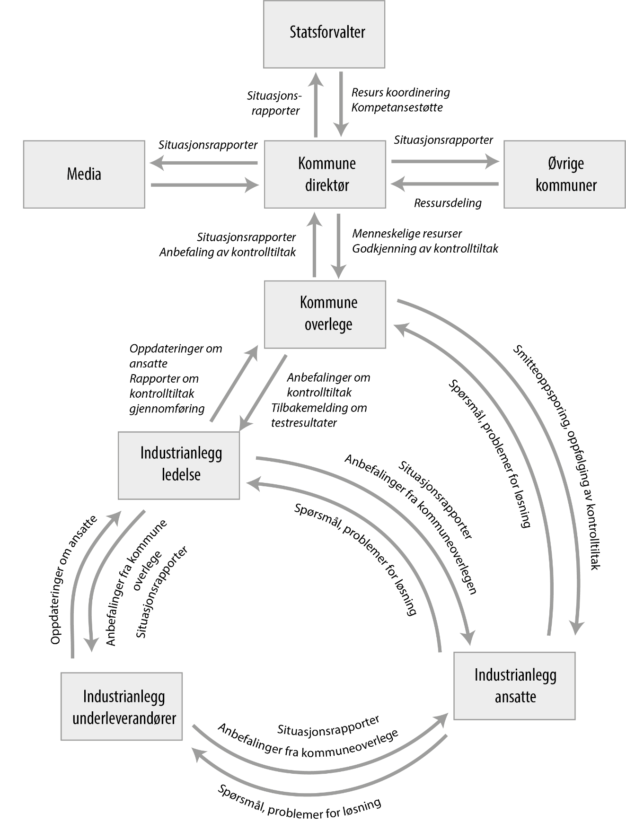
Figur 4. Informasjonsflyt for kommunikasjon under krise

To uker etter utbruddet får responsteamet en e-post fra kommuneoverlegen som har samarbeidet med anlegget for å få oversikt over antall ansatte. Hun sender også lister over fordeling av ansatte etter etterspurte kategorier. Denne informasjonen gjør deg i stand til å fylle ut tabellen under, og beregne angrepsratene. Husk at den er presentert som prosent (100*antall tilfeller/ansatte).

Spørsmål:
- Fullfør tabellene under.
a. Hvordan kan vi tolke disse resultatene?
b. Hvorfor er det viktig å beregne angrepsratene?

Alder (år) | Ansatte | Antall tilfeller | Angrepsrate (%)
18-30 | 46
30-39 | 88
40-49 | 149
50-59 | 98
>60 | 33
Mangler | 41
TOTALT | 455

Nasjonalitet | Ansatte | Antall tilfeller | Angrepsrate (%)
Norsk | 109
Land A | 269
Land B | 37
Annet land | 40
TOTAL | 455

Bosted | Ansatte | Antall tilfeller | Angrepsrate (%)
Brakke 1 | 45
Brakke 2 | 54
Brakke 3 | 52
Brakke 4 | 48
Brakke 5 | 62
Leiebolig 1 | 10
Leiebolig 2 | 12
Leiebolig 3 | 10
Leiebolig 4 | 12
Leiebolig 5 | 8
Leiebolig 6 | 16
Fastboende | 142
TOTAL T | 455

Tabell 6. Angrepsrater blant ansatte etter aldersgruppe.
Alder (år) | Ansatte | Antall tilfeller | Angrepsrate (%)
18-29 | 46 | 5 | 11 %
30-39 | 88 | 13 | 15 %
40-49 | 149 | 33 | 22 %
50-59 | 98 | 16 | 16 %
>60 | 33 | 8 | 24 %
Mangler informasjon | 41 | 0 | 0 %
TOTAL | 455 | 75 | 16 %

Tabell 7. Angrepsrater blant ansatte etter nasjonalitet.
Nasjonalitet | Ansatt | Antall tilfeller | Angrepsrate (%)
Norsk | 109 | 3 | 3 %
Land A | 269 | 58 | 22 %
Land B | 37 | 12 | 32 %
Andre land | 40 | 2 | 5 %
TOTAL | 455 | 75 | 16 %

Tabell 8. Angrepsrater blant ansatte etter bosted før utbruddet.
Bosted | Ansatt | Antall tilfeller | Angrepsrate (%)
Brakke 1 | 45 | 11 | 24 %
Brakke 2 | 54 | 29 | 54 %
Brakke 3 | 52 | 7 | 13 %
Brakke 4 | 48 | 4 | 8 %
Brakke 5 | 62 | 1 | 2 %
Leiebolig 1 | 10 | 8 | 80 %
Leiebolig 2 | 12 | 1 | 8 %
Leiebolig 3 | 10 | 2 | 20 %
Leiebolig 4 | 12 | 0 | 0 %
Leiebolig 5 | 8 | 0 | 0 %
Leiebolig 16 | 16 | 0 | 0 %
Fastboende | 142 | 3 | 2 %
Mangler informasjon | - | 9 | N/A
TOTALT | 455 | 75 | 16 %

Med informasjon om både antall ansatte og tilfeller for hver aldersgruppe, nasjonalitet og (midlertidig) bosted, kunne kommuneoverlegen og responsteamet peke ut hvilke som var hardest rammet av covid-19 under utbruddet. Hvis dette kunne blitt beregnet tidlig under utbruddet, kunne tiltakene blitt skreddersydd og tilpasset bedre, og omfanget på utbruddet kunne blitt mindre.
For eksempel under dette utbruddet var all oppmerksomheten rettet mot den største gruppen av utenlandske arbeider fra land A som hadde flest tilfeller. Troen på at infeksjon spredde seg bare i en gruppe førte til kontrolltiltak mot denne gruppen, som også ble stigmatisert. Men da antall tilfeller ble plassert i en sammenheng med bestemte grupper (tabell 7), så kommuneoverlegen at høyest smitterisiko var i gruppen fra land B. En mulig forklaring på dette er at det var mer interaksjon i en liten gruppe som holdt sammen og kanskje mindre samsvar med kontrolltiltak. Visste man dette ved utbruddsdebuten, kunne man målrettet tiltakene og kommunikasjonen bedre. På samme måte kan kjennskap til rammede aldersgruppene og bostedene gi raskere og mer målrettede tiltak.

Spørsmål:
- Hva var hovedlæringspunktene fra denne kasusstudien, og hva er hovedbudskapet å ta med hjem om effektiv utbruddsrespons?

Den siste kvelden i kommunene evaluerte responsteamet situasjonen, og oppsummerte hovedlæringspunktene fra et covid-19 utbrudd i en liten kommune:

B: Beredt kommune kan reagere raskere og mer effektivt
E: Effektiv beredskapsplan inkluderer kartlegging av sårbare grupper
R: Responsen kan starte raskere hvis nøkkelaktører blir identifisert på forhånd
E: Hver aktør må ha en definert talsperson, rolle og ansvar
D: Data om tid, sted og person kan hjelpe å målrette kontrolltiltak
T: Takket være effektiv kommunikasjon er respons effektiv

DEL 5: EPILOG
Seks uker etter det første utbruddet, og fire uker etter at utbruddsresponsen ble avsluttet, oppstod det et nytt covid-19-utbrudd ved anlegget. Anlegget hadde åpnet igjen, og en ny gruppe gjestearbeidere hadde kommet. Denne gangen var de ulike aktørene bedre forberedt og i stand til å handle raskere. Dette resulterte i et betydelig mindre utbrudd med 20 tilfeller blant personer som satt i innreisekarantene. Utbruddet rammet ikke andre arbeidere eller personer bosatt i området. Dette viser at kommunen og arbeidsgiveren var bedre forberedt med gode rutiner rundt isolasjon og karantene for de arbeiderene som kom fra utlandet. Det var imidlertid rom for forbedring med tanke på å motivere arbeiderene på riktig gjennomføring av innreisekarantene. Dette viser at forberedelser til en krise er en kontinuerlig prosess, hvor det alltid vil være rom for forbedring. Kommuner må lære av hver ny krise hvordan de kan bedre sine beredskapsplaner. Et hvert nytt utbrudd gir grunnlag til å øke erfaring, kunnskapen og forberedelse til neste utbrudd. Man kan si at kommuner som har opplevd flest utbrudd vil være best forberedt.
Også på nasjonalt nivå har smitteverntiltakene blitt tilpasset den epidemiologiske situasjonen underveis i covid-19 pandemien. Ett eksempel er introduksjonen av forsterket TISK våren 2021, etter spredning av mer smittsomme virusvarianter. Forsterket TISK innebærer mer utstrakt testing og karantenesetting, og mer vektlegging av god gjennomføring av karantene og isolering.

Referanser:

https://www.fhi.no/nettpub/coronavirus/fakta-og-kunnskap-om-covid-19/fakta-om-koronavirus-coronavirus-2019-ncov/?term=&h=1
https://www.fylkesmannen.no/innlandet/helse-omsorg-og-sosialtjenester/smittevern/coronavirus/tisk---nasjonalt-system-for-a-holde-koronatallene-nede/
https://www.fhi.no/nettpub/coronavirus/testing-og-oppfolging-av-smittede/hjemmekarantene-og-hjemmeisolering-i-forbindelse-med-covid-19/?term=&h=1#unntak-fra-karanteneplikten
https://www.ecdc.europa.eu/en/covid-19/latest-evidence/transmission
https://www.ecdc.europa.eu/sites/default/files/documents/COVID-19-in-occupational-settings.pdf
https://www.sciencedirect.com/science/article/pii/S1201971220303325
https://www.helsedirektoratet.no/faglige-rad/pandemiplanlegging
https://www.fhi.no/nettpub/coronavirus/testing-og-oppfolging-av-smittede/forsterket-tisk2/?term=&h=1

